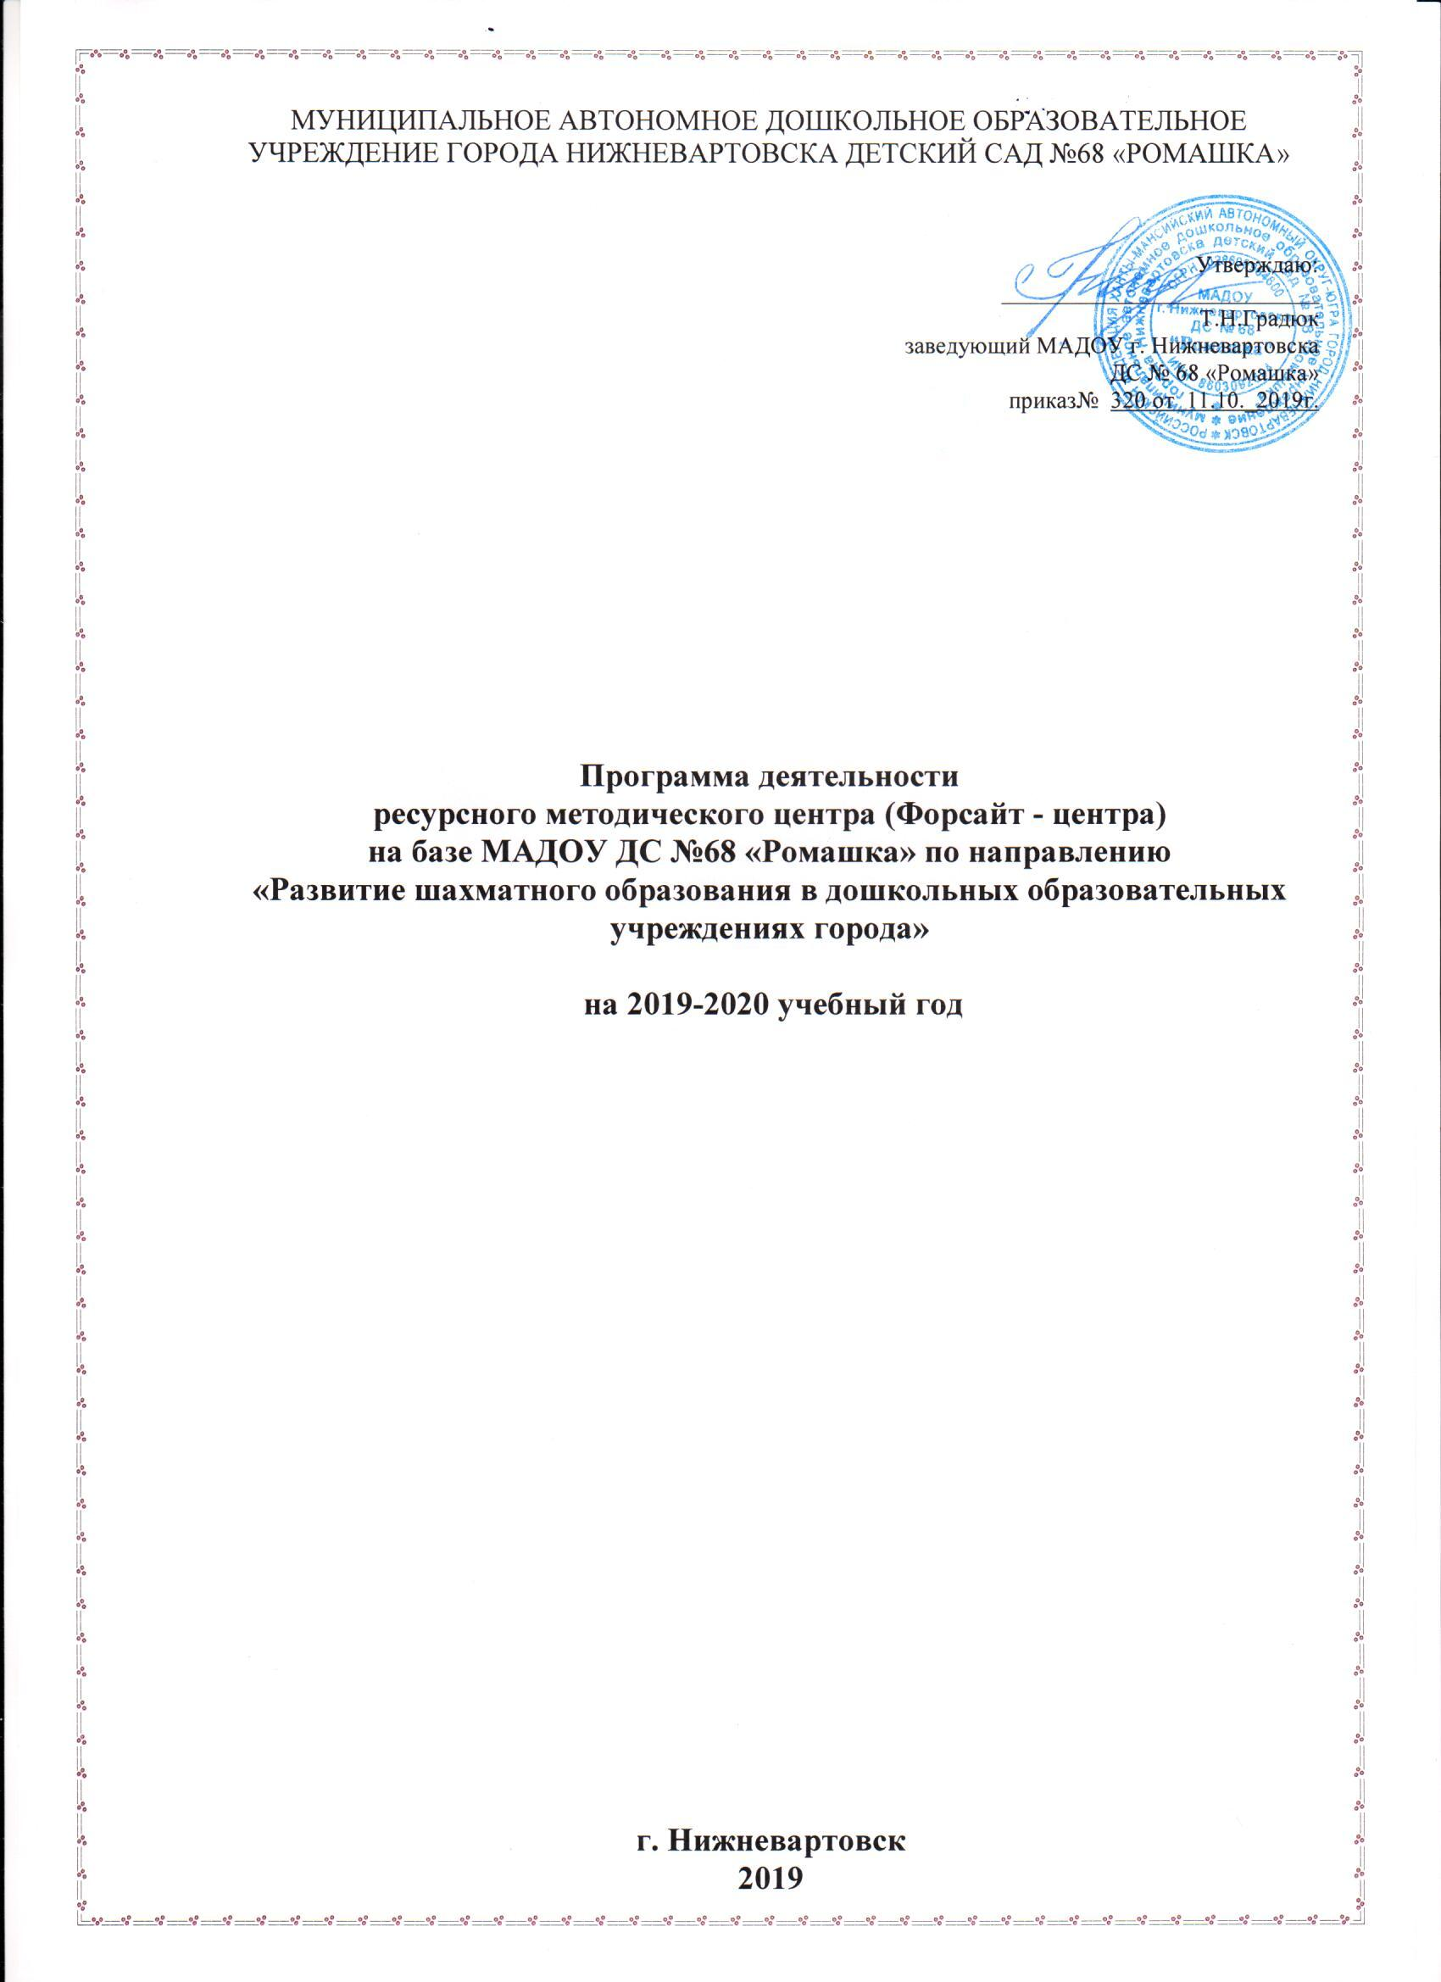

Паспорт программы

Муниципальное образование | Город Нижневартовск
Образовательное учреждение | Муниципальное автономное дошкольное образовательное учреждение города Нижневартовска детский сад №68 «Ромашка»
Ф.И.О., должность руководителя проекта | Градюк Татьяна Николаевна, заведующий МАДОУ ДС №68 «Ромашка»
Разработчики программы | Градюк Т.Н., заведующий ДОУ, руководитель центра  Хоменко О.В., зам. зав. по ВМР, заместитель руководителя центра  Жуйкова Н.А., ст. воспитатель высшей кв. категории,  Чепелева Н.А., инструктор по ФИЗО, 1 кв. категории,  Солодилова С.А., воспитатель 1 кв. категории,  Мустаева Р.И., воспитатель 1 кв. категории,  Манина Ю.Н., воспитатель высшей кв. категории
E-mail | dou68@bk.ru
Сайт | http://dou68.edu-nv.ru/
Страница сайта, посвященная деятельности РМЦ | http://dou68.edu-nv.ru/forsajt-tsentr
Основания для разработки программы ресурсного методического  центра | - Закон Российской Федерации от 29.12.2013 г. №273-ФЗ «Об образовании в Российской Федерации»;  - Приказ Министерства образования и науки Российской Федерации от 17 октября 2013 г. N 1155 Федеральный государственный образовательный стандарт дошкольного образования;  - Приказ Министерства образования Российской Федерации  от 18 мая 2004 г. N 2211 «О развитии шахматного образования в системе образования Российской Федерации»;  - Приказ Департамента образования и молодежной политики ХМАО-Югры от 19.07.2016г № 1145/210 «Об утверждении дорожной карты по развитию шахматного образования в образовательных организациях ХМАО-Югры»;  - Приказ Департамента образования и молодежной политики ХМАО-Югры от 30.06.2017г № 1066/196 «Об утверждении Концепции развития шахматного образования в ХМАО-Югре с учетом создания условий непрерывного шахматного образования (от дошкольного до профессионального) и разработки личностно-ориентированных разно уровневых программ обучения, расширения вариативности форм и технологий по предмету «Шахматы»»;  - Приказ от 01.11.2018г. №681 «Об утверждении состава ресурсных методических центров (форсайт - центров) системы образования города Нижневартовска на 2018-2019 учебный год»  - Программа «Развитие города Нижневартовска на 2015-2020 годы»;  - Приказ ДОУ от 25.08.2017г. № 251 «О введении шахматного образования в МАДОУ ДС №68 «Ромашка»»
Цель | Создать эффективную модель развития интеллектуальных способностей детей старшего дошкольного возраста в контексте развивающего потенциала игры в шахматы и объединении усилий всех участников образовательного процесса для ее реализации.
Задачи | - Создание условий для личностного и интеллектуального развития детей старшего дошкольного возраста средствами обучения игре в шахматы, в том числе с использованием интерактивных образовательных ресурсов;  - Обеспечение повышения квалификации педагогов по теме шахматного образования через систему обучающих семинаров;  - Осуществление обучения педагогов методике и технологии игры в шахматы для детей дошкольного возраста, в том числе с использованием интерактивных образовательных ресурсов;  - Повышение компетентности родителей по развитию интеллектуальных способностей детей средствами игры в шахматы, обеспечение популяризации шахматного образования через создание семейных клубов, вовлечение родителей в совместные мероприятия с детьми;  - Обобщение положительного опыта работы педагогов по развитию интеллектуальных способностей детей старшего дошкольного возраста в контексте обучения игре в шахматы;  - Содействие выявлению и развитию детей с интеллектуальными способностями через организацию конкурсов разного уровня;  - Обеспечение преемственности в работе по вопросу развития интеллектуальных способностей детей старшего дошкольного возраста между дошкольным учреждением и социальными партнерами.
Участники проекта | Воспитатели ДОУ, руководители дополнительного образования по шахматному образованию, воспитанники дошкольных образовательных организаций; родители ДОУ
Сроки реализации проекта | 2019-2020 гг.
Ожидаемые результаты | - Сформировано сообщество педагогов – преподавателей шахмат для детей дошкольного возраста. Обучено методике преподавания шахмат в детском саду– не менее 45 человек  - Разработан мониторинг оценки результативности шахматного образования по основным направлениям деятельности, диагностические материалы;  - Проведен Шахматный турнир для детей дошкольного возраста;  - Охват детей соревнованиями по шахматам составит - не менее 50 человек  - создано единое образовательное пространство дошкольных учреждений и семей воспитанников по шахматному образованию дошкольников – родительский клуб «Шахматная школа», количество родителей, вовлеченных в совместные мероприятия по шахматной деятельности составит не менее 30 человек.

РАЗДЕЛ 1
ПОЯСНИТЕЛЬНАЯ ЗАПИСКА

В проекте национальной образовательной инициативы «Наша новая школа» говорится: «Реализация планов долгосрочного развития экономики и социальной сферы Российской Федерации, обеспечивающих рост благосостояния граждан, требует инвестиций в человеческий капитал. Дмитрий Анатольевич Медведев, выдвигая данную инициативу подчеркивал, что к концепции четырех "И" (в которую входят институты, инвестиции, инфраструктура и инновации) следует добавить пятую составляющую – Интеллект.
Парадигма подготовки выпускников к инновационной экономики России представляет собой изменение менталитета всех участников образовательных отношений и формирование единого образовательного сообщества, объединенного приоритетом развития интеллектуальной личности с высоким потенциалом креативности, социальной адаптивности и стрессоустойчивости, способной творчески мыслить и находить нестандартные решения. Уникальным инструментом такой интеграции всех сторон образовательного сообщества (обучающихся, педагогов, родителей и социальных партнеров) может стать шахматное образование.
Если до недавнего времени основное внимание ученых было обращено на школьный возраст, где, как казалось, ребенок приобретает необходимые каждому знания и умения, развивает свои силы и способности, то теперь положение коренным образом изменилось. Значительную роль в этом сыграл "информационный взрыв" – знамение нашего времени. Развитие науки и техники, компьютеризация, социальные изменения в обществе, реформа образования определяют возрастающую роль интеллектуальной подготовки детей дошкольного возраста.
Установлено, что возможности дошкольного возраста огромны и задействованы лишь в очень малой степени, однако их рациональное использование представляет очень сложную задачу. Исследования ученых доказывают: у значительного числа детей, приходящих в школу, характерна возрастная несформированность школьно-значимых функций: организации деятельности, внимания, памяти, мышления, речи. И это очень важно, так как школа в наше время предъявляет к малышу, оказавшемуся на ее пороге, массу серьезных требований. С первых же дней учебы первоклассник должен ответственно к ней относиться, подчиняться требованиям и правилам школьной жизни, должен обладать развитыми волевыми качествами – без них он не сможет сознательно регулировать свое поведение, подчинять его решению учебных задач, организованно вести себя на уроке. Произвольным, управляемым должно быть не только внешнее поведение, но и умственная деятельность ребенка – его внимание, память, мышление. Ребенку необходимо уметь наблюдать, слушать, запоминать, добиваться решения поставленной учителем задачи. И еще надо последовательно овладевать системой понятий, а для этого требуется развитие отвлеченного, логического мышления. Но известно, что нельзя форсировать развитие дошкольников, используя школьные методы обучения, так как это негативно отражается на их психическом, физическом здоровье и развитии. Специалисты считают: следует не ускорять развитие дошкольников, а обогащать его, используя ведущую в этом возрасте игровую деятельность. Для передачи социального опыта дошкольникам важнейшую роль играет особая разновидность игр с правилами – дидактические игры, специально создаваемые в учебных целях, достигаемых на основе взаимодействия игровой и дидактической задач. В условиях игры дети сосредотачиваются лучше и запоминают больше. Игровой опыт ложится в основу особого свойства мышления, позволяющего стать на точку зрения других людей, предвосхитить их будущее поведение и на основе этого строить свое собственное поведение. Игра творит произвольность на доброй воле самого ребенка, организует его чувства, его нравственные качества. И здесь, словно волшебная палочка, на помощь могут прийти шахматы. Игра в шахматы в большей степени способствует тому, что ребенок переходит к мышлению в плане представлений. Процесс обучения азам этой древней игры способствует развитию у детей ориентирования на плоскости, пространственного воображения, формированию аналитико-синтетической деятельности, учит ребят запоминать, сравнивать, обобщать, предвидеть результаты своей деятельности, содействует совершенствованию таких ценнейших качеств, как внимательность, терпеливость, изобретательность, гибкость. Всех тех качеств, которые будут так необходимы ребенку уже в первых классах современной школы. Шахматы – эффективная модель для формирования у ребенка механизма «действия в уме», что является важнейшим фактором развития интеллекта.
Играя в шахматы, дети учатся проигрывать всю ситуацию в уме, прежде чем сделать свой ход, у них формируется навык внутреннего плана действий. Овладев данным навыком, ребенок научится планировать свое время, стратегически мыслить и достигать поставленных целей.

РАЗДЕЛ 2
ЦЕЛИ И ЗАДАЧИ ДЕЯТЕЛЬНОСТИ РЕСУРСНОГО МЕТОДИЧЕСКОГО ЦЕНТРА (ФОРСАЙТ - ЦЕНТРА)

Цель: Создание эффективной модели развития интеллектуальных способностей детей старшего дошкольного возраста в контексте развивающего потенциала игры в шахматы и объединении усилий всех участников образовательного процесса для ее реализации

Задачи:
- создать условия для личностного и интеллектуального развития детей старшего дошкольного возраста средствами обучения игре в шахматы, в том числе с использованием интерактивных образовательных ресурсов;
- обеспечить повышения квалификации педагогов по теме шахматного образования через систему обучающих семинаров;
- обеспечить обучение педагогов методике и технологии игры в шахматы для детей дошкольного возраста, в том числе с использованием интерактивных образовательных ресурсов;
- способствовать повышению компетентности родителей по развитию интеллектуальных способностей детей средствами игры в шахматы,
- популяризации шахматного образования через создание семейных клубов, вовлечение родителей в совместные мероприятия с детьми;
- Обобщение положительного опыта работы педагогов по развитию интеллектуальных способностей детей старшего дошкольного возраста в контексте обучения игре в шахматы;
- Содействие выявлению и развитию детей с интеллектуальными способностями через организацию конкурсов разного уровня;
- Обеспечение преемственности в работе по вопросу развития интеллектуальных способностей детей старшего дошкольного возраста между дошкольным учреждением и социальными партнерами.

Категория слушателей: воспитатели ДОУ, руководители дополнительного образования по шахматному образованию, воспитанники дошкольных образовательных организаций; родители ДОУ

РАЗДЕЛ 3
СОДЕРЖАНИЕ ДЕЯТЕЛЬНОСТИ
РЕСУРСНОГО МЕТОДИЧЕСКОГО ЦЕНТРА (ФОРСАЙТ - ЦЕНТРА)

№ п/п | Направления деятельности | Формы, методы работы
1. | Создание нормативно-правовых, организационно-педагогических, методических, материально-технических условий. | - Оценка собственных возможностей и ресурсов в решении проблемы;  - Разработка нормативных, организационно-педагогических, методических, материально-технических условий;  - Разработка мониторинга результативности шахматного образования;
2. | Работа с педагогами | - Анкетирование педагогов;  - Повышение квалификации педагогов;  - Организация методических мероприятий «Шахматный всеобуч»: семинаров, мастер-классов, круглых столов по освоению методики обучения детей игре в шахматы;  - Оказание консультативно-методической помощи педагогам по освоению инновационной методики, направленной на развитие интеллектуальных способностей детей старшего дошкольного возраста посредством шахматной игры;  - Разработка методического материала по шахматному образованию, создание банка идей
3. | Работа с детьми | - Организация совместной образовательной деятельности по обучению игре в шахматы в рамках образовательной программы;  - Организация дополнительного образования по шахматному образованию;  - Организация работы игротеки для детей и родителей «Шахматная школа»;  - Организация досугов и развлечений;  - Организация выставок творческих работ  - Проведение шахматного турнира среди воспитанников дошкольных образовательных организаций
4. | Работа с родителями | - Анкетирование родителей;  - Мастер-классы по обучению игре в шахматы;  - Организация работы игротеки для детей и родителей «Шахматная школа»;  - Выставки творческих работ «Шахматная страна»;  - Информирование родителей о шахматном образовании через ведение странички на сайте ДОУ «Шахматное образование»  - Создание электронной газеты ««Шахматное обозрение»;  - Участие в шахматных турнирах среди родителей

РАЗДЕЛ 4
МЕХАНИЗМ РЕАЛИЗАЦИИ ПРОГРАММЫ
РЕСУРСНОГО МЕТОДИЧЕСКОГО ЦЕНТРА (ФОРСАЙТ - ЦЕНТРА)
по направлению «Развитие шахматного образования в дошкольных образовательных организациях»

Этапы реализации:
1 этап - подготовительный (сентябрь 2019 года)
- Планирование деятельности ресурсного центра
- Согласование плана работы с МАДОУ №40, МАУ г. Нижневартовска «Центр развития образования»
- Формирование и утверждение состава Совета ресурсного методического центра
- Формирование списка участников заседаний РМЦ из числа педагогов дошкольных образовательных учреждений, которые осуществляют шахматного образование
- Разработка плана мероприятий для слушателей РМЦ

2 этап – основной, содержательный (октябрь 2019 года – апрель 2020 года)
- Реализация программы ресурсного методического центра
- Наполнение страницы ресурсного методического центра на сайте МАДОУ №68 «Ромашка» в разделе «Форсайт – центр»
- Проведение городского шахматного турнира среди воспитанников дошкольных образовательных учреждений

3 этап – обобщающий (май 2020 года)
- Анализ работы ресурсного методического центра
- Подготовка отчетных материалов

4 этап – заключительный (май 2020 года)
- Обобщение и представление инновационного опыта ресурсного методического центра
- Размещение методического материала в профессиональной ассоциации по шахматам в формате клуба сетевого сообщества «Школлеги».
- Создание банка идей (методической копилки из опыта и практики) по шахматному образованию для педагогов, в том числе в электронном формате.

Социальное партнерство
Приглашение педагогов дополнительного образования школы №12, гимназия №2 , школа №22, ЦДТ и ЮТТ «Патриот».

РАЗДЕЛ 5
ОЖИДАЕМЫЕ РЕЗУЛЬТАТЫ

Реализация программы ресурсного методического центра позволит:
- сформировать сообщество педагогов – преподавателей шахмат для детей дошкольного возраста, обучить методике преподавания шахмат в детском саду–не менее 45 человек;
- разработать мониторинг оценки результативности шахматного образования по основным направлениям деятельности, диагностические материалы;
- провести Шахматный турнир для детей дошкольного возраста;
- повысить интерес воспитанников к игре в шахматы; сформировать игровые умения приемов игры в шахматы;
- охватить детей соревнованиями по шахматам - не менее 50 человек;
- создать единое образовательное пространство дошкольного учреждения и семей воспитанников по шахматному образованию дошкольников – родительский клуб «Шахматная школа», количество родителей, вовлеченных в совместные мероприятия по шахматной деятельности составит не менее 30 человек.

РАЗДЕЛ 6
ПЛАН РАБОТЫ
РЕСУРСНОГО МЕТОДИЧЕСКОГО ЦЕНТРА (ФОРСАЙТ - ЦЕНТРА)
НА 2019 – 2020 УЧЕБНЫЙ ГОД

№ п/п | Наименование мероприятия | Сроки проведения | Ответственные | Результат
1.Подготовительный этап (сентябрь 2019 года)
1.1. | Издание организационно-распорядительных документов о создании рабочей группы Форсайт центра по направлению «Развитие шахматного образования в дошкольных образовательных организациях», положения о работе Форсайт центра | Сентябрь 2019 год | Заведующий ДОУ Т.Н.Градюк | Наличие локальных организационно-распорядительных документов
1.2. | Составление плана работы деятельности ресурсного методического центра | Сентябрь 2019 год | Зам. зав. по ВМР  Хоменко О.В.,  Рабочая группа | Наличие плана действий по реализации направления «Развитие шахматного образования в дошкольных образовательных учреждениях города»
1.3. | Утверждение программы ресурсного методического центра | Сентябрь 2019 год | Заведующий ДОУ Т.Н.Градюк
1.4. | Заключение договоров о сотрудничестве, составление планов совместной деятельности с социальными партнерами:  городским Шахматным центром, школа №12, гимназия №2 , школа №22  https://vk.com/chessnv | Сентябрь 2019 год | зам. зав. по ВМР Хоменко О.В. | Обеспечение преемственности в работе по развитию шахматного образования дошкольных учреждений и социальными партнерами
1.5. | Формирование списка участников заседаний РМЦ из числа педагогов дошкольных образовательных учреждений, которые осуществляют шахматного образование | Сентябрь 2019 год | зам. зав. по ВМР Хоменко О.В.
2.Основной, содержательный этап (сентябрь 2019 года – апрель 2020 года)
2.1. | Заседание Совет РМЦ по подготовке обучающих семинаров для педагогов | Октябрь 2019 год | зам. зав. по ВМР Хоменко О.В. | Программа семинара
2.2. | Проведение обучающего семинара для педагогов «Шахматный всеобуч» по обучению педагогов игре в шахматы | Январь 2020 год | Зам. зав. по ВМР,  Рабочая группа | Рост профессионального мастерства педагогов по умению играть в шахматы
2.3. | Проведение семинара – практикума для педагогов по теме «Технологии обучения дошкольников игре в шахматы» | Март 2020 год | Зам. зав. по ВМР,  Рабочая группа | Рост профессионального мастерства педагогов по владению методиками обучения дошкольников игре в шахматы
2.4. | Заседание Совет РМЦ по подготовке к шахматному турниру среди воспитанников дошкольных образовательных организаций города | Февраль 2020 год | Зам. зав. по ВМР,  Рабочая группа | Сценарии проведения открытия и закрытия шахматного турнира
2.5. | Организация выставки творческих работ «Шахматная страна»  (рисунки, поделки на шахматную тему) | Март 2020 год | Зам. зав. по ВМР, воспитатели групп старшего возраста | Популяризация шахматного образования среди детей и родителей, вовлечение родителей в совместные мероприятия
2.6. | Организация соревнований по шахматам среди воспитанников дошкольных образовательных организаций – шахматный турнир «Белая ладья» | Апрель 2020 год | Зам. зав. по ВМР,  Рабочая группа | Популяризация шахмат среди детей, выявление одаренных детей
3.Обобщающий этап (май 2020 года)
3.1. | Проведение мониторинга оценки качества шахматного образования воспитанников | Май  2020 год | Зам. зав. по ВМР, воспитатели групп старшего возраста | Аналитическая справка
3.2. | Проведение мониторинга уровня подготовки педагогов по шахматному образованию | Май  2020 год | Зам. зав. по ВМР,  Рабочая группа | Аналитическая справка
3.3. | Оценка степени удовлетворенности родителей степенью вовлеченности в совместные мероприятия по развитию шахматного образования | Май  2020 год | Зам. зав. по ВМР,  Рабочая группа | Аналитическая справка
3.4. | Анализ работы и подготовка отчетных материалов по деятельности форсайт –центра | Май  2020 год | Зам. зав. по ВМР,  Рабочая группа | Отчет
4.Заключительный этап (май – июнь 2020года)
4.1. | Обобщение и распространение опыта ресурсного методического центра | Май  2020 год | Зам. зав. по ВМР,  Рабочая группа | Представление опыта работы по развитию шахматного образования
4.2. | Размещение методического материала в профессиональной ассоциации по шахматам в формате клуба сетевого сообщества «Школлеги», | Май  2020 год | Зам. зав. по ВМР, педагоги ДОУ | Обеспечение сетевого взаимодействия по представлению опыта работы по развитию шахматного образования
4.3. | Создание банка идей (методической копилки из опыта и практики) по шахматному образованию для педагогов, в том числе в электронном формате. | Май  2020 год | Зам. зав. по ВМР,  Рабочая группа | Создание сборника методических материалов по шахматному образованию

